Содержание предметно – пространственной среды в старшей группе.

Одно из самых важных условий воспитательно-образовательной работы в дошкольном учреждении – правильная организация предметно - развивающей среды. ФГОС ДО рекомендует, что образовательное пространство должно быть достаточно хорошо оснащено средствами обучения и воспитания, в том числе игровым оборудованием. Среда должна предоставлять необходимые и достаточные возможности для движения, предметной и игровой деятельности с разными материалами.
Пространство должно легко трансформироваться исходя из замысла воспитателя в организации своей работы, согласно замыслу или желанию ребенка.
Предметная развивающая среда должна открывать множество возможностей, обеспечивать все составляющие образовательного процесса. Поэтому, создавая развивающую среду, я стараюсь оформить групповую комнату, учитывая возрастные особенности детей, посещающих группу, уделяю внимание ее развивающему характеру.
Специальным образом организованная среда оказывает позитивное влияние на развитие способности ребенка к самообучению и дает возможность проявлять самостоятельность, утверждать себя как активного деятеля. У ребенка дошкольного возраста есть три основные потребности: в движении, общении, познании. Предметно-развивающая среда позволяет обогатить опыт эмоционально-практического взаимодействия ребенка со сверстниками и педагогом, включить в активную познавательную деятельность всех детей группы. Среда стимулирует развитие самостоятельности, инициативности, в ней дети реализуют свои способности.
Создавая развивающую среду группы, очень важно, чтобы окружающая детей обстановка была комфортной и эстетичной. Красота формирует ребенка. Поэтому следует уделять большое внимание эстетике уголка. Его оформление должно быть привлекательным для детей и вызывать у них стремление к самостоятельной деятельности. В то же время необходимо научить детей поддерживать порядок в уголке и воспитывать бережное отношение к игрушкам.
Мы постарались организовать среду так, чтобы у ребенка был самостоятельный выбор: с кем, где, как, во что играть. Детский сад реализует образовательную программу «От рождения до школы», поэтому создание среды в соответствии с содержанием данной программы требует ориентации на концепцию целостного развития дошкольника как субъекта детской деятельности.
Групповая комната старшей группы представляет собой помещение прямоугольной формы, по периметру которого располагается мебель, детские столики для занятий, настольных игр, приема пищи.
Все групповое пространство распределено на центры, которые доступны детям: игрушки, дидактический материал, игры. Дети знают, где взять бумагу, краски, карандаши, природный материал, костюмы и атрибуты для игр-инсценировок. Основными элементами развивающей среды в детском саду являются природно-экологические объекты, игровые и спортивные площадки, их оборудование, художественные студии и студии, где осуществляется познавательная деятельность детей; наборы игрушек, пособий; аудиовизуальные и информационные средства обучения и воспитания. Расположение мебели и игрового оборудования отвечает требованиям техники безопасности, санитарно-гигиеническим нормам, физиологии детей, принципам функционального комфорта, позволяет детям свободно перемещаться. Предметно-развивающая среда в МОУ детский сад комбинированного вида отвечает художественно-эстетическим требованиям. Пространство помещений преобразовано в разнообразные «уголки» и «центры», которые выполняют потребность ребенка в развитии познавательного общения и активности.
В то же время некоторые уголки предполагают уединение ребенка, предоставление возможности ему побыть одному, развитие способности к самостоятельности.
В группе пространственное расположение игр подчинено развитию речи и основных психических процессов.

Спортивный центр «Быстрее, выше, сильнее»
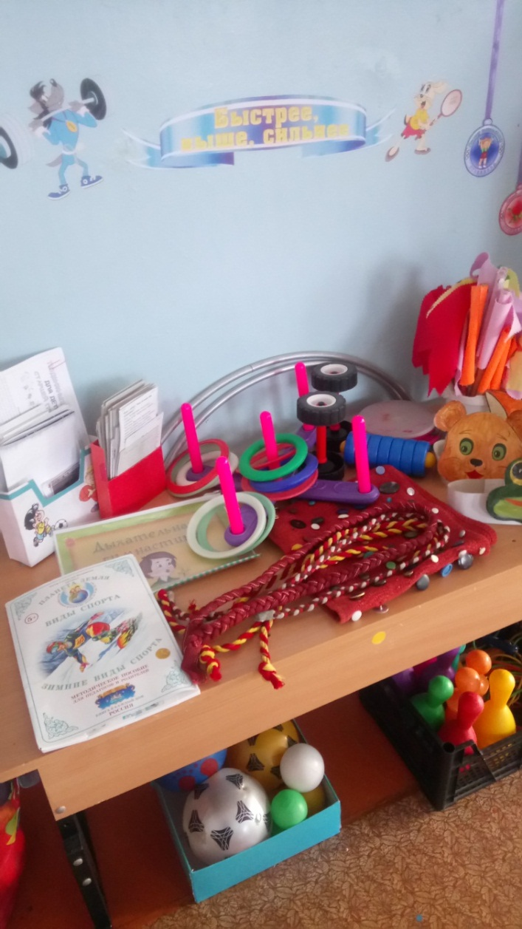
Потребность в движении является важной задачей при организации предметно-развивающей среды. Для этого отведено большое пространство в группе, имеется различное оборудование: воротца, мячи, обручи, кубики, платочки, разноцветные флажки, ленточки др. Дети могут свободно поиграть с кеглями, мячами, обручами и скакалками.
В «Зоне двигательной активности» есть «дорожка здоровья», массажные коврики, мячи, гимнастические палки, обручи, мячи для метания, кольца, атрибуты для проведения подвижных игр, а также пособия, необходимые для проведения утренней гимнастики.

Музыкально-театральный уголок
Дети в восторге от нашего музыкально-театрального центра. Здесь есть музыкальные инструменты, которые доставляют детям много радостных минут, различные музыкальные дидактические игры. Кроме того, они развивают фонематический слух и чувство ритма у ребёнка.
Мы стараемся знакомить детей с различными видами театра, что бы каждый ребенок мог выбрать именно тот театр, который ему наиболее близок и удобен. Здесь у нас есть настольный театр, пальчиковый. Встреча с куклой помогает ребятишкам расслабиться, снять напряжение, создать радостную атмосферу. Уголок театральной деятельности оснащен – ширмой для кукольного театра, театральными игрушками.

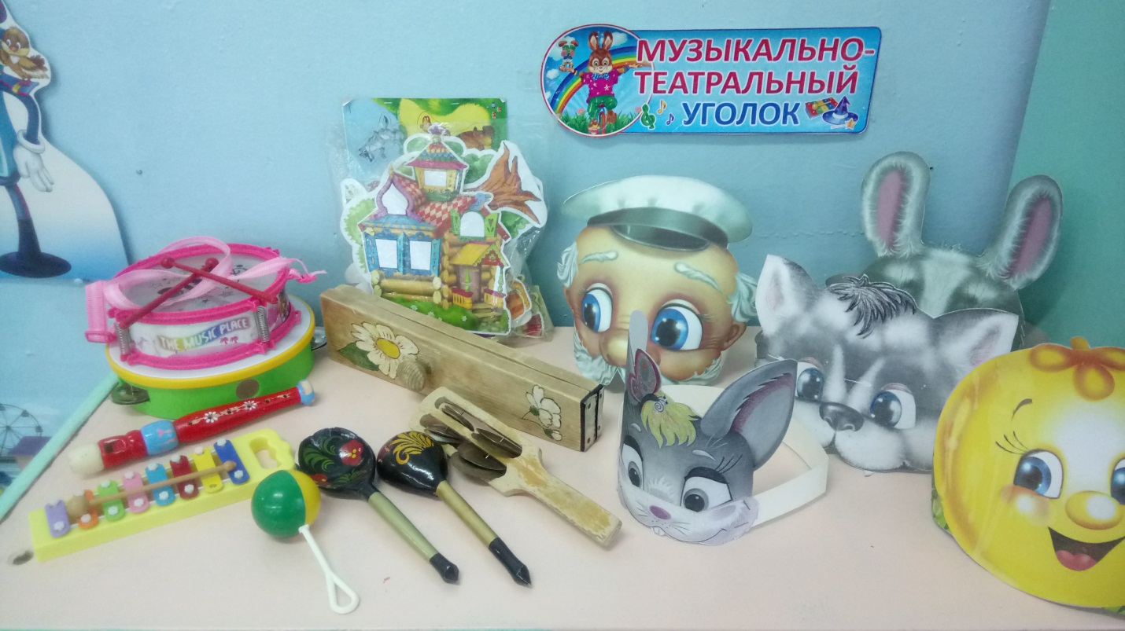

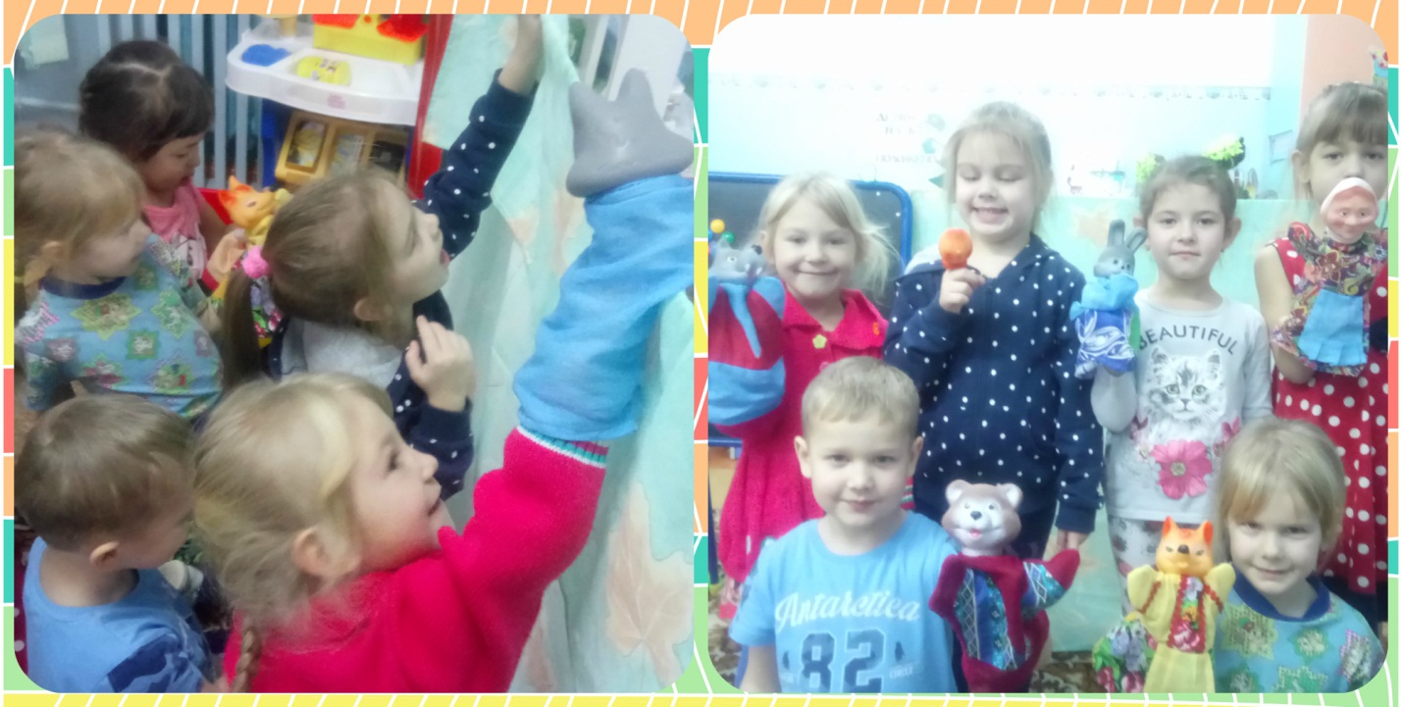
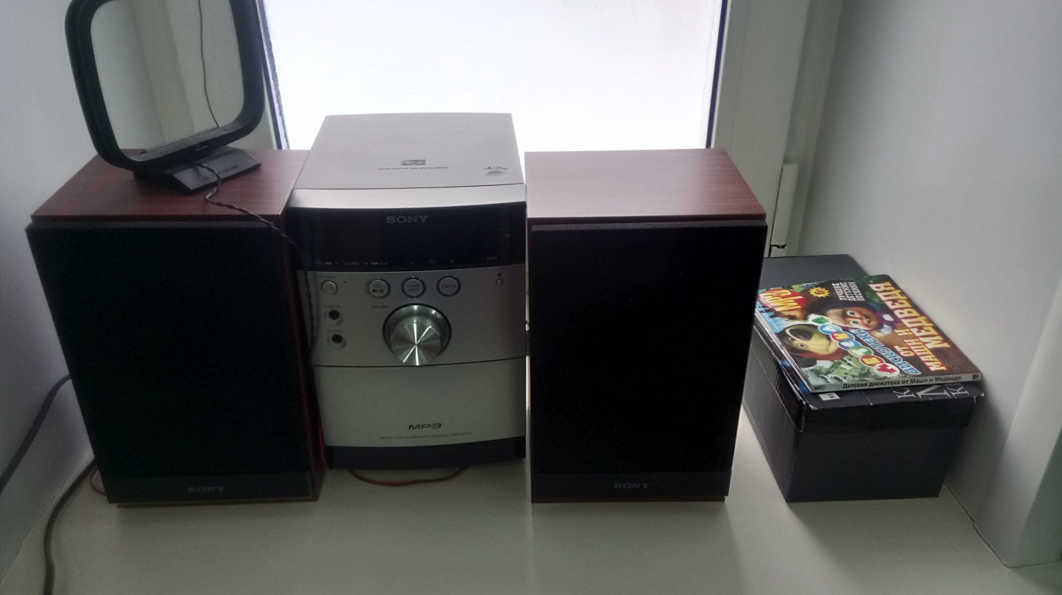
музыкальным центром, с аудио кассетами и СD-дисками

Уголок ИЗО
Уголок ИЗО – оснащен необходимым материалом для продуктивной и творческой деятельности детей (листы бумаги и альбомы, кисти, краски, карандаши, фломастеры, разноцветные мелки, пластилин, доски для рисования мелками, подставки для работы с пластилином, баночки для воды и пр.).
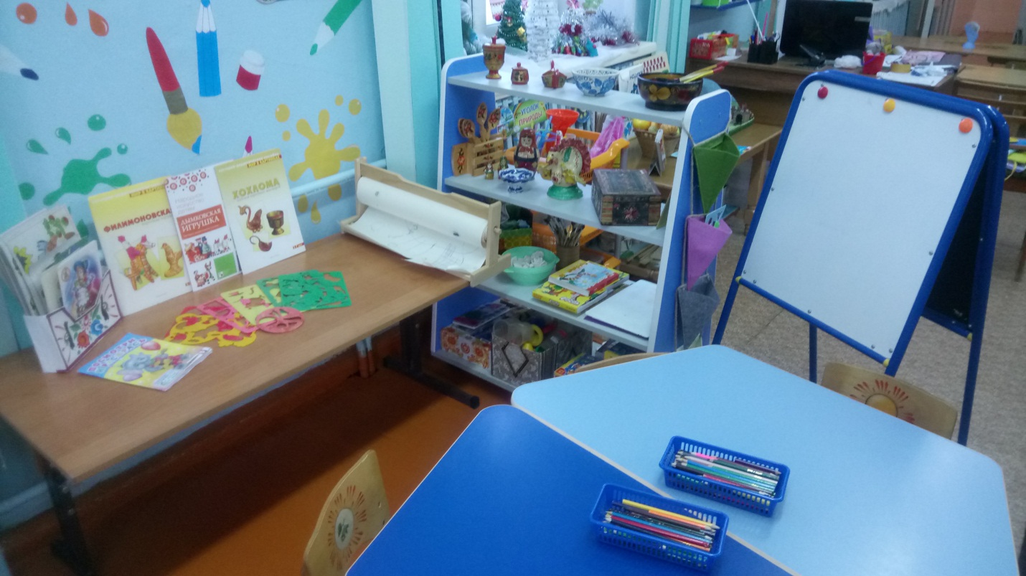

Уголок природы и экспериментирования
В нашей группе есть уголок природы с различными видами растений, занимательными экологическими играми. Уголок природы содержит календарь природы, материалы опытнической деятельности, аквариумы с рыбками, дидактические игры, картинки и иллюстрации о природе, поделки из природного материала. Имеющийся в детском саду материал и правильная его организация способствуют формированию у детей бережного и уважительного отношения к природе, развитию экологической воспитанности и экологического сознания.

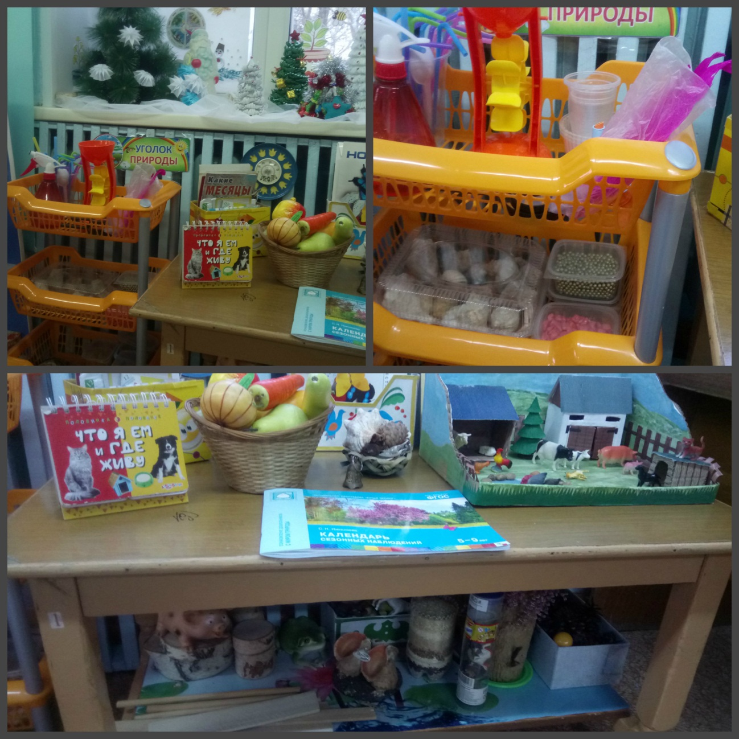

Уголок природы знакомит детей с доступными явлениями природы, узнают на картинках и в игрушках домашних животных и их детёнышей, учатся различать по внешнему виду овощи и фрукты. Обобщать результаты своих наблюдений за объектами природы дети учатся при ведении календаря погоды.

Речевой уголок

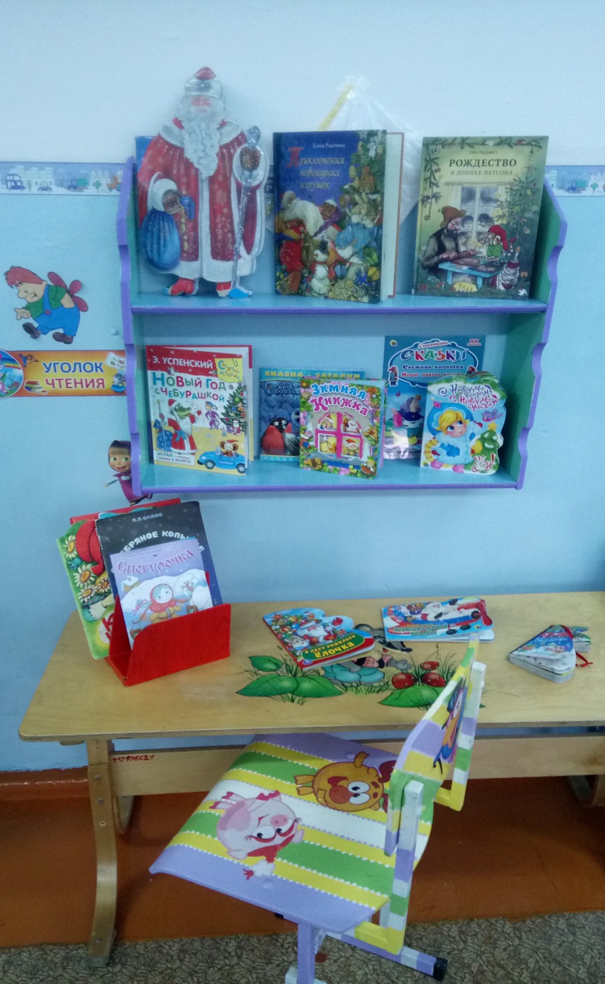
Так как развитие активной речи является основной задачей развитие детей, то в центре любимой книги и развития речи подобраны наборы предметных картинок, наборы сюжетных картин, игры по познавательному развитию и речевому развитию, портреты писателей и поэтов. Дети любят, когда мы читаем с ними книги и рассматриваем картинки, поэтому здесь у нас много книг по программе. Специально для чтения сказок, сделала «сказочный» стул. Этот прием хорошо организовывает детей, вносит таинственность, а что же будет за сказка…В уголке чтения утраиваю тематические вставки, которые отражают тему недели, а также разные коллекции книг. Например: «Моя любимая

книжка», «Любимый сказочный герой» и т.п.

Игровой центр для сюжетно-ролевых игр

Основной вид деятельности детей — игровой. В нашем центре собраны игрушки, которые знакомят детей с окружающими их предметами быта. Дети не только знакомятся с новыми для них предметами, но и учатся действовать с ними. А затем переносят полученные знания и навыки в повседневную жизнь.
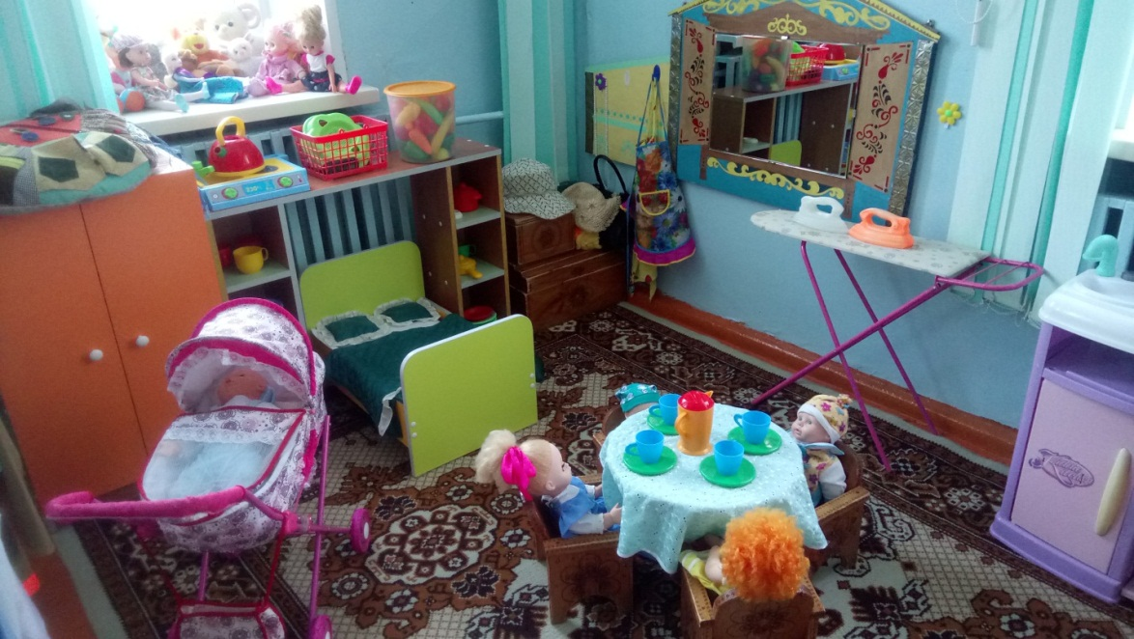
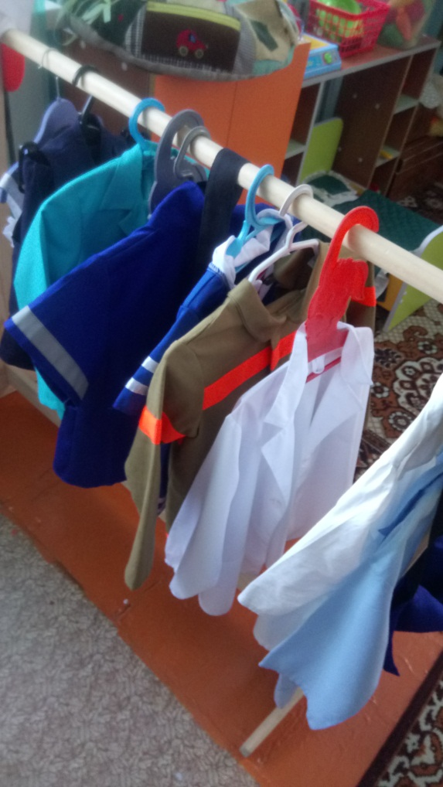
В группе игровая среда наполнена разнообразным материалом и оборудованием. Это, прежде всего, игрушки-персонажи, кроватки и коляски для кукол, кухонная мебель с набором крупной игрушечной посуды и т. п. Они доставляют радость и удовольствие детям, формируют представления об окружающем мире, побуждают к активной игровой деятельности. Также в центре для сюжетно-ролевых игр есть костюмы пожарного, повара, моряка, врача, стюардессы и др. С использование костюмов, игры становятся интересными и увлекательными.

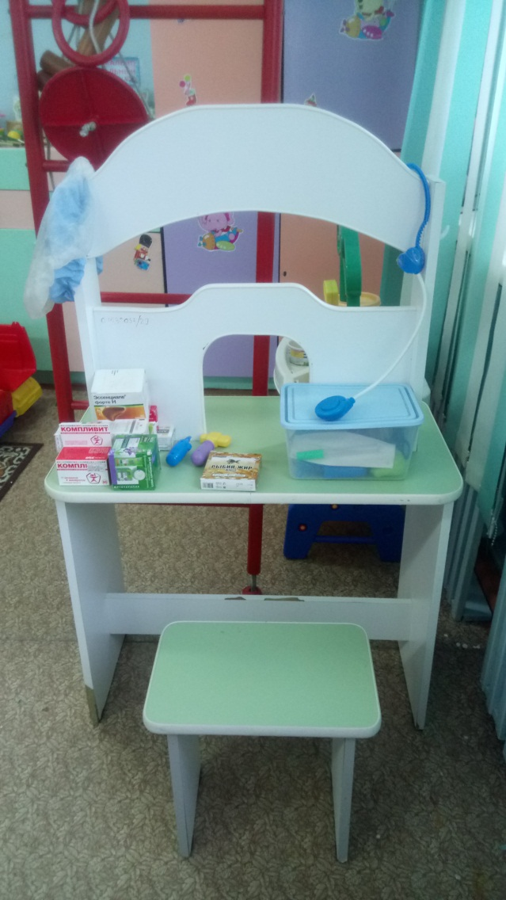

Игровой центр «Поликлиника»
В игровом центре «Поликлиника» собраны разнообразные материалы: ростомер, весы, коробочки, пузырьки, фонендоскоп, шприцы, градусник, микроскоп, медицинские банки и медицинский халат. Все это помогает формировать представление об окружающей среде у детей.

Игровой центр «Парикмахерская»
Центр оснащен различным оборудованием: зеркало, накидка, расчески, флаконы, бигуди, заколки, фен, образцы причесок, ножницы, машинка для стрижки.

Игровой центр «Магазин»

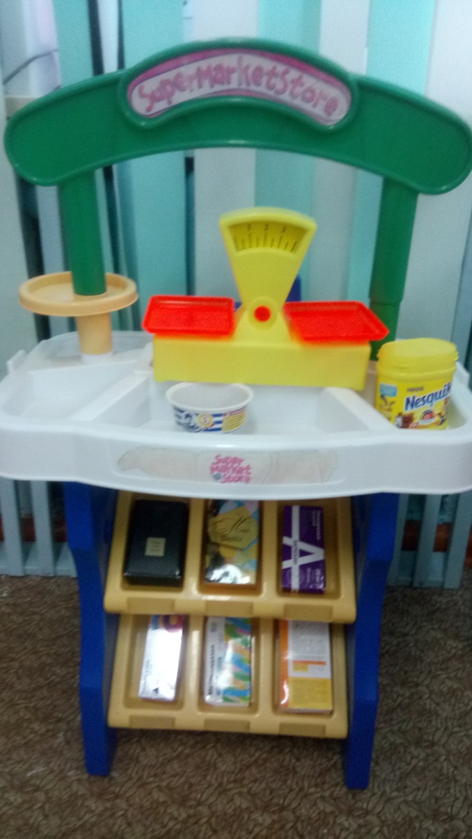
Данный центр оснащен разнообразными материалами: витрины, прилавок, фартуки для продавцов, муляжи овощей и фруктов, молочные продукты, кондитерские продукты, баночки кофе, чая, рыбные продукты, связки лука, лимонов, яблок, счеты, корзинки, печатная реклам

Уголок по ПДД

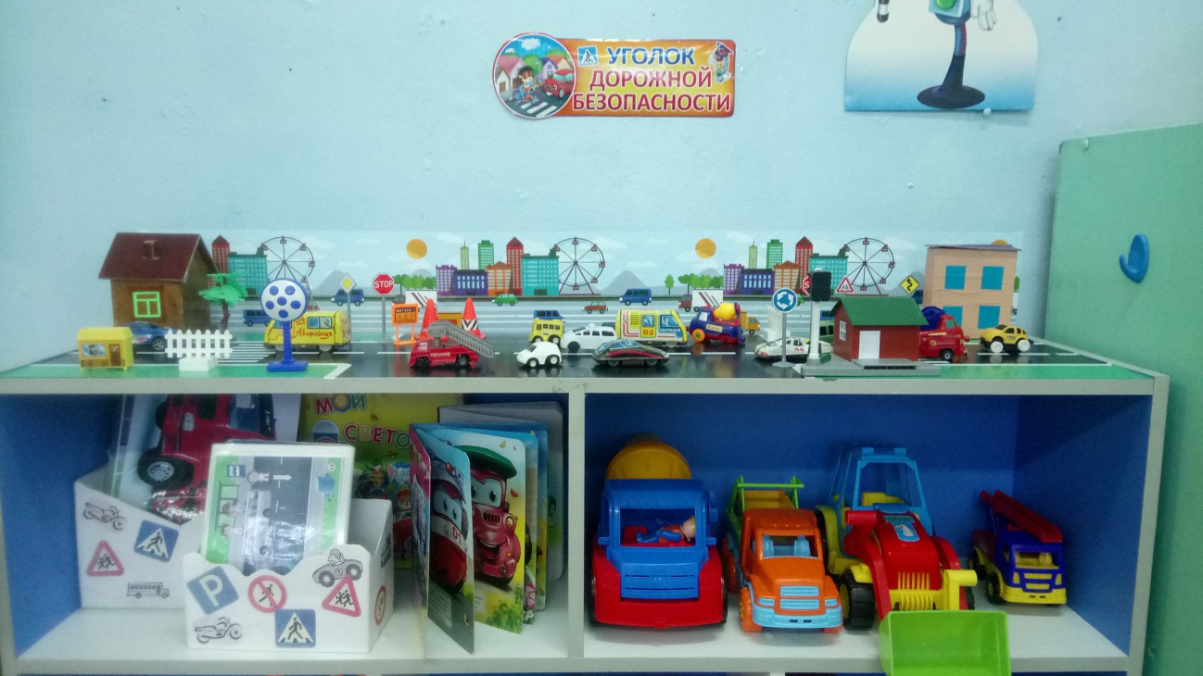

В этом уголке собраны различные машины (грузовые, тракторы, специальная техника, самолеты и др). Изготовлен макет улицы, дорожные знаки, дидактические игры, пособия, рули для сюжетно-ролевых игр и многое другое.

Центр по патриотическому воспитанию
В этом центре находятся иллюстрации с государственной символикой: герб, флаг, гимн, портрет президента РФ, карта Красноярского края. Подобрана литература, иллюстрации о нашей Родине, о столице РФ – городе Москве; о краевом центре городе Красноярск. Составлена картотека народных игр.

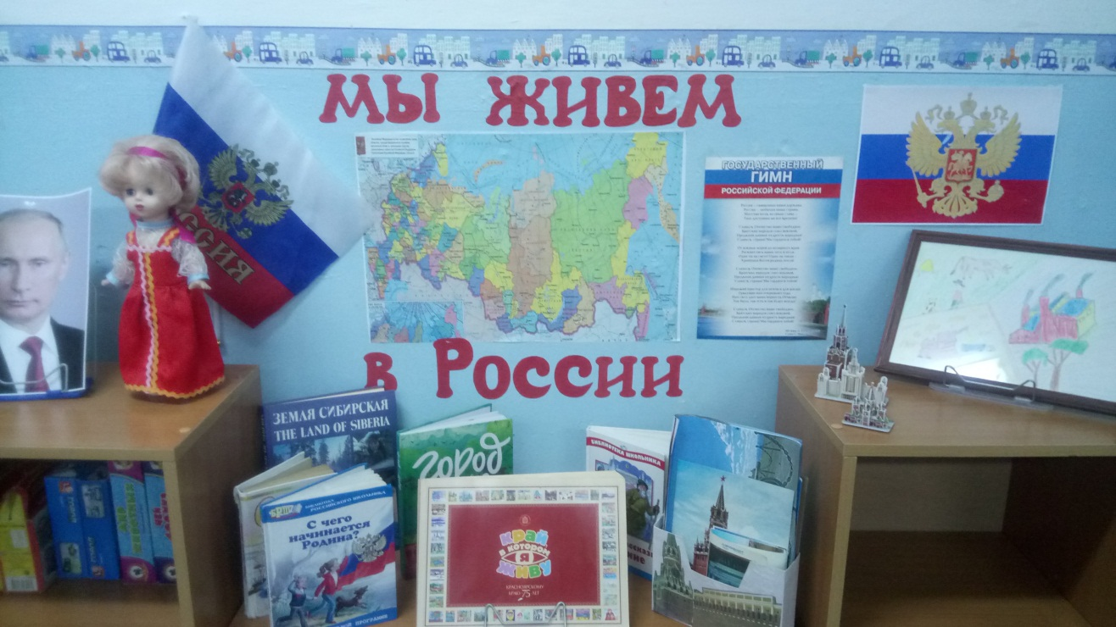
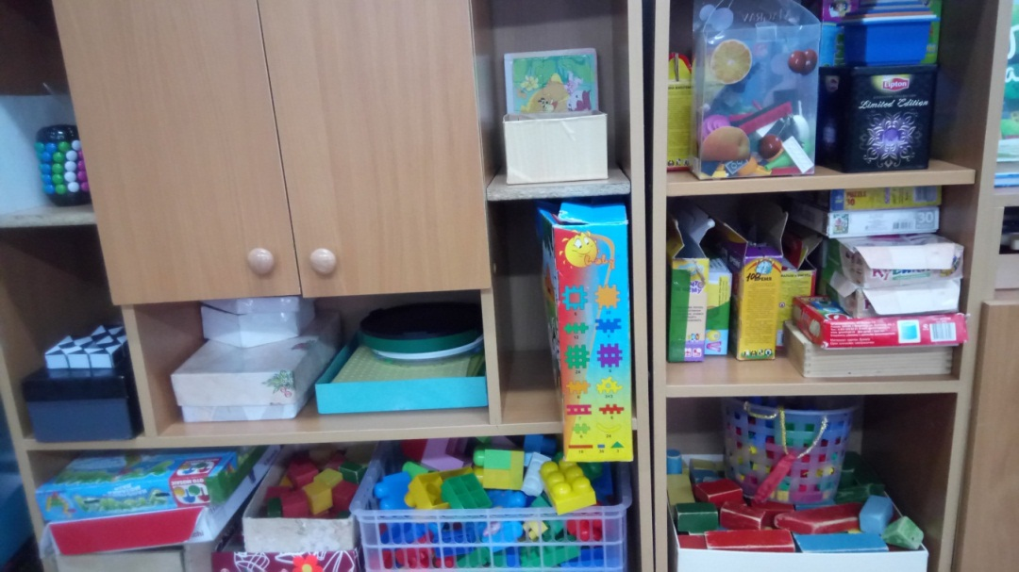
Центр дидактических игр

Дидактические игры — одно из средств воспитания и обучения детей дошкольного возраста. В игровом центре находятся разнообразные дидактические игры. Содержанием дидактических игр является окружающая действительность (природа, люди, их взаимоотношения, быт, труд, события общественной жизни и др.). А также различных видов и форм конструкторы (деревянные, пластмассовые, лего), мозаики.

